Ngày soạn 15/04/2025
CHƯƠNG VII: VIRUS
Tiết: 62 – 63: Bài 24: KHÁI QUÁT VỀ VIRUS
I. MỤC TIÊU:
1. Kiến thức:
- Nêu được được khái niệm, đặc điểm, cấu trúc các loại virus.
- Trình bày được các giai đoạn nhân lên của virus trong tế bào chủ. Từ đó giải thích được cơ chế gây bệnh do virus.
2. Năng lực:
2.1. Năng lực Sinh học
a. Nhận thức Sinh học
- Nêu được khái niệm, đặc điểm, cấu trúc các loại virut.
- Trình bày được các giai đoạn nhân lên của virus trong tế bào chủ. Từ đó giải thích được cơ chế gây bệnh do virut.
- Phân biệt chu trình sinh tan và tiềm tan của thể thực khuẩn
b. Tìm hiểu thế giới sống
-Tìm hiểu cấu trúc và loại chu trình nhân lên một số bệnh do virus gây ra ở người, động vật và thực vật.
c. Vận dụng
- Vận dụng kiến thức giải thích được 1 số bệnh do virus gây ra
2.2. Năng lực chung
- Giao tiếp và hợp tác: Thực hiện các nhiệm vụ cá nhân, nhóm khi có sự phân công
- Tự chủ và tự học: Tích cực chủ động tìm kiếm tài liệu về vi rus và bệnh truyền nhiễm
- Giải quyết vấn đề và sáng tạo: Tự đưa ra những hành động thiết thực nhằm bảo vệ cơ thể phòng chống những bệnh truyền nhiễm
- Tìm kiếm và xử lí thông tin: Thông qua việc tìm hiểu về virus trên các phương tiện truyền thông
3. Phẩm chất
- Chăm chỉ: Tích cực nghiên cứu tài liệu, thường xuyên theo dõi việc thực hiện các nhiệm vụ được phân công
- Trách nhiệm: Có trách nhiệm thực hiện các nhiệm vụ khi được phân công, có trách nhiệm trong việc bảo vệ sức khỏe bản thân và cộng đồng chống lại các bệnh truyền nhiễm.
- Trung thực: Có ý thức báo cáo chính xác, khách quan về kết quả đã làm.
- Nhân ái: Hình thành tình yêu đồng loại, chia sẻ sự khó khăn do dịch bệnh gây ra, không có sự kì thị với người bị nhiễm virus.
II. THIẾT BỊ DẠY HỌC VÀ HỌC LIỆU:
- Giáo viên
- Video về sơ lược về virus nguy hiểm: https://youtu.be/Y28eA06MPLg?t=60
- Video về chu trình nhân lên của virut trong tế bào chủ: https://youtu.be/FlLPb3RBUbc?t=20
- Các hình ảnh trong SGK và hình ảnh sưu tầm có liên quan đến bài học.
- Các loại phiếu học tập
Phiếu học tập số 1: Cấu trúc các loại virut

Tiêu chí | Hình ảnh | Trả lời
Khái niệm virut | 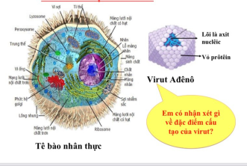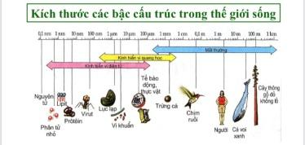  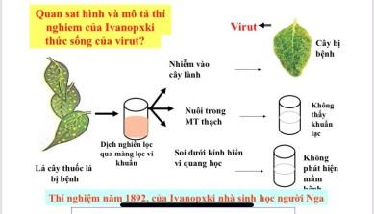 | - Là thực thể………………..  - Có kích thước……………..  - Nhân lên nhờ……………..  - ………………..bắt buộc.
Cấu tạo | 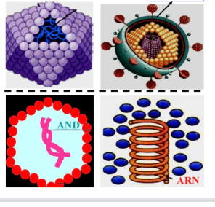 | ……………………………………  ………………………………........  ………………………………….  …………………………………..  …………………………………..  ……………………………………
Hình thái | 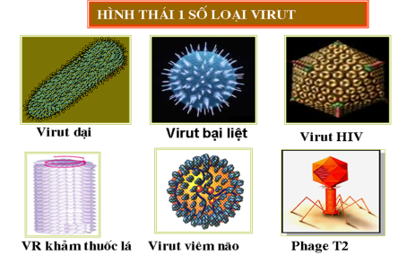 | …………………………………..  …………………………………..  ………………………………….  ……………………………….....
I. MỤC TIÊU:
1. Kiến thức:
- Nêu được được khái niệm, đặc điểm, cấu trúc các loại virut.
- Trình bày được các giai đoạn nhân lên của virus trong tế bào chủ.
- Từ đó giải thích được cơ chế gây bệnh do virut.
2. Năng lực:
2.1. Năng lực Sinh học
a. Nhận thức Sinh học
- Nêu được khái niệm, đặc điểm, cấu trúc các loại virus.
- Trình bày được các giai đoạn nhân lên của virus trong tế bào chủ. Từ đó giải thích được cơ chế gây bệnh do virut.
- Phân biệt được cấu trúc các loại virus
- Phân biệt chu trình sinh tan và tiềm tan của thể thực khuẩn
- Kể tên được một số thành tựu ứng dụng virus trong thực tiễn.
b. Tìm hiểu thế giới sống
-Tìm hiểu một số bệnh do virus gây ra ở người, động vật và thực vật.
c. Vận dụng
- Vận dụng kiến thức vào thực tế cuộc sống tìm hiểu một số loại virus gây bệnh ở người, hình thành ý thức bảo vệ sức khỏe cho bản thân, gia đình và xã hội.
bệnh do vi rus và do vi sinh vật gây ra
2.2. Năng lực chung
- Giao tiếp và hợp tác: Thực hiện các nhiệm vụ cá nhân, nhóm khi có sự phân công
- Tự chủ và tự học: Tích cực chủ động tìm kiếm tài liệu khái niệm, đặc điểm, cấu trúc và quá trình nhân lên của virus.
- Giải quyết vấn đề và sáng tạo: Tự đưa ra những hành động thiết thực nhằm bảo vệ cơ thể phòng chống những bệnh do virus gây ra.
- Tìm kiếm và xử lí thông tin: Thông qua việc tìm hiểu về virus trên các phương tiện truyền thông
3. Phẩm chất
- Chăm chỉ: Tích cực nghiên cứu tài liệu, thường xuyên theo dõi việc thực hiện các nhiệm vụ được phân công
- Trách nhiệm: Có trách nhiệm thực hiện các nhiệm vụ khi được phân công, có ý thức bảo vệ sức khỏe cho bản thân, gia đình và xã hội phòng tránh một số bệnh do vi rus.
- Trung thực: Có ý thức báo cáo chính xác, khách quan về kết quả đã làm.
- Nhân ái: Hình thành tình yêu đồng loại, chia sẻ sự khó khăn do dịch bệnh gây ra, không có sự kì thị với người bị nhiễm một số bệnh do virus gây ra.
II. THIẾT BỊ DẠY HỌC VÀ HỌC LIỆU:
- Giáo viên:
- Video về sơ lược về virus nguy hiểm: https://youtu.be/Y28eA06MPLg?t=60
- Video về chu trình nhân lên của virut trong tế bào chủ: https://youtu.be/FlLPb3RBUbc?t=20
- Các hình H- 24.1; H- 24.2 SGK trang 142- 143 và hình ảnh sưu tầm có liên quan đến bài học.
- Các loại phiếu học tập:
+ Phiếu học tập số 1: Cấu trúc các loại virus

Tiêu chí | Hình ảnh | Trả lời
Khái niệm virus |  | - Là thực thể………………..  - Có kích thước……………..  - Nhân lên nhờ……………..  - ………………..bắt buộc.
Cấu tạo |  | ……………………………………  ………………………………........  ………………………………….  …………………………………..  …………………………………..  ……………………………………
Hình thái |  | …………………………………..  …………………………………..  ………………………………….  ……………………………….....

Phiếu học tập số 2:

STT | Giai đoạn | Đặc điểm
1 | 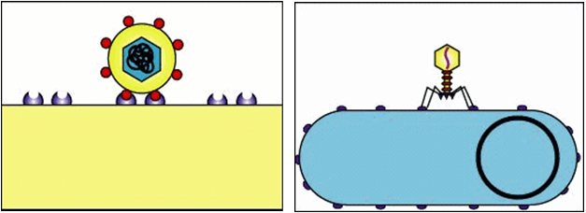  HẤP PHỤ
2 | 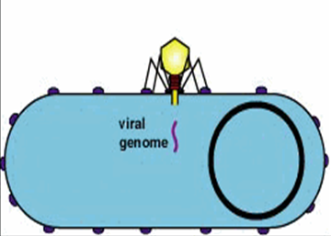  XÂM NHẬP
3 | 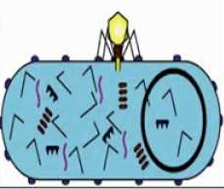  TỔNG HỢP
4 | 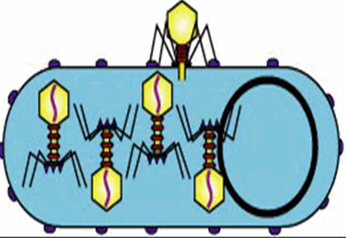  .LẮP RÁP
5 | 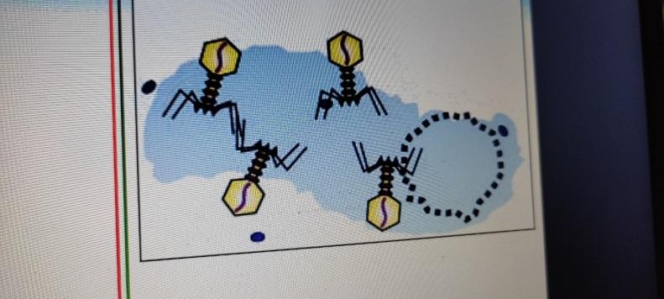  GIẢI PHÓNG (PHÓNG THÍCH)
Đặc điểm phân biệt | Chu trình sinh tan | Chu trình tiềm tan
Virus gây ra
Các giai đoạn
Kết quả
Mối quan hệ

- Học sinh:
+ Nghiên cứu cứu các bài 24 SGK sinh học 10
+ Hoàn thành nhiệm vụ GV giao trước khi đến lớp
+ Tìm hiểu về các loại bệnh do virus gây ra, cấu trúc các loại virus và sự nhân lên của virus trong tế bào chủ.
III. TIẾN TRÌNH DẠY HỌC
1. Hoạt động 1: Xác định vấn đề/Nhiệm vụ học tập/Mở đầu. (8p)
a. Mục tiêu:
- Tạo ra mâu thuẫn nhận thức cho người học.
- Kích thích HS thực hiện một loạt các hoạt động tìm tòi, giải quyết vấn đề.
- HS xác định được nội dung chủ đề cần tìm hiểu.
b. Nội dung:
- Hoạt động cá nhân: Xem video sơ lược về virus
- Hoạt động cá nhân: Chơi trò chơi ô chữ:
Câu 1: Bệnh viêm phổi Vũ Hán do vi rus này gây ra (Ký hiệu của WHO) ( 8 ký tự)?
Câu 2: Bệnh do virus có tác nhân truyền bệnh là muỗi? ( 12 ký tự)
Câu 3: Bệnh do virus này gây ra tỉ lệ tử vong rất lớn đã lan rộng ở vùng Tây Phi? (5 ký tự)
Câu 4: Bệnh do virut gây ra đã được loại trừ cho đến thời điểm hiện nay? ( 6 ký tự)
Câu 5: Đại dịch cái chết đen là? ( 8 ký tự)
Câu 6: HIV/AIDS lần đầu tiên phát hiện ở đâu? ( 5 ký tự)
Câu 7: Bệnh Sars xuất hiện và lan rộng đầu tiên ở đâu? (8 ký tự)
Từ khóa: Gợi ý: Tên gọi chung của các bệnh do vi rus hoặc VSV gây ra?
c. Sản phẩm học tập:
- Giải được ô chữ:
 |  | S | A | R | S | C | O | V | Y
S | O | T | X | U | A | T | H | U | Y | E | T
 |  |  |  | E | B | O | L | A
 |  |  |  | Đ | A | U | M | U | A
 |  | D | I | C | H | H | A | C | H
 |  |  |  | H | O | A | K | Y
 |  | H | O | N | G | K | O | N | G

Các chữ gợi ý cho từ khóa:
R | T | E | E | U | M | I | H | Y | N | N
Từ khóa:
T | R | U | Y | Ề | N | N | H | I | Ễ | M
d. Tổ chức thực hiện:
1. Giao nhiệm vụ học tập:  - GV cho HS xem video : https://youtu.be/Y28eA06MPLg?t=60 và yêu cầu HS ghi chép thông tin sơ lược để phục vụ cho giải ô chữ  - GV tiếp tục cho HS chơi trò chơi giải ô chữ: Gọi từng cá nhân xung phong hoặc chỉ định | 2. Thực hiện nhiệm vụ:  - HS hoạt động cá nhân:  + Chú ý xem và ghi chép thông tin cơ bản như tên virut và tác hại  + Các cá nhân sẵn sàng xung phong trả lời câu hỏi trong ô chữ
4. Kết luận, nhận định:  - GV dẫn dắt vào các nội dung của bài mới | 3. Báo cáo kết quả:  - HS trả lời câu hỏi trong trò chơi ô chữ.
2. Hoạt động 2: Hình thành kiến thức mới: (30p)
Hoạt động 2.1: Tìm hiểu về virus và đặc điểm chung của virus
a. Mục tiêu:
- Nêu được được khái niệm, đặc điểm, cấu trúc các loại virut.
- Phân biệt được cấu trúc các loại virus
b. Nội dung: HS quan sát hình ảnh, thảo luận nhóm hoàn thành phiếu học tập số 1
Các nhóm trả lời câu hỏi trong phần dừng lại và suy ngẫm SGK:
1. Virus là gì? Tại sao virus không được xem là dạng sống hoàn chỉnh?
2. Tất cả các virus có chung đặc điểm gì?
3. Nêu một số vật trung gian truyền bệnh?
4. Một số virus có lõi ARN và vỏ capsid còn có thêm protein gì? Vì sao?
c. Sản phẩm học tập:
Tiêu chí | Hình ảnh | Nội dung
Khái niệm virut |  | - Là thực thể chưa có cấu tạo tế bào  - Có kích thước rất nhỏ  - Nhân lên nhờ bộ máy di truyền của tế bào chủ  - Ký sinh nội bào bắt buộc.
Cấu tạo | 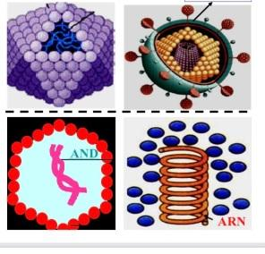 | Gồm 2 thành phần chính:  + Lõi: nuclêic axid ( DNA hoặc RNA mạch đơn hay kép)  + Vỏ: Prôtêin  - Một số vi rut có thêm vỏ ngoài phospholipid trên mặt có gai glicoprotein ( Giúp VR bám trên bề mặt TB chủ)
Hình thái |  | Hạt virut có 4 hình thái cấu trúc:  + Xoắn  + Đa diện  + Hình cầu  + Hỗn hợp
1. Virus là loại vật chất chưa có cấu tạo tế bào, sống kí sinh nội bào, cấu tạo đơn giản , chỉ nhân lên nhờ bộ máy của tế bào chủ. Virus không được xem là dạng sống hoàn chỉnh vì nó chưa có cấu tạo tế bào.
2. Tất cả các virus đều có chung đặc điểm sống kí sinh nội bào và cấu tạo gồm lõi và vỏ capsid.
3. Một số vật trung gian truyền bệnh như muỗi, dơi,…
4. Virus có thêm vỏ ngoài để dễ xâm nhập vào tế bào chủ .Virus RNA còn mang cả enzyme phiên mã ngược, enzyme tích hợp hoặc enzyme phân giải protein.
d. Tổ chức thực hiện:
Giao nhiệm vụ học tập:  - GV phát phiếu học tập và yêu cầu HS quan sát các hình ảnh về virus: (Như phiếu học tập)  - Yêu cầu HS thảo luận nhóm( sử dụng kỹ thuật khăn trải bàn) hoàn thành phiếu học tập số 1.  - Phân biệt vật chủ và vật trung gian.  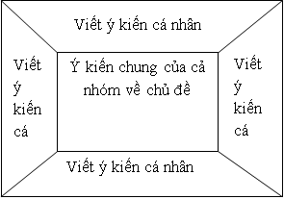  HS: - Tiếp nhận nhiệm vụ được giao.  - Phân công nhiệm vụ cho từng thành viên trong nhóm | 2. Thực hiện nhiệm vụ:  - GV chiếu hình, quan sát các nhóm làm việc.  - Hs đọc sách và tìm ra nội dung trọng tâm.  - HS quan sát tranh, so sánh để rút ra nhận xét, thảo luận nhóm hoàn thành phiếu học tập 1.
4. Kết luận, nhận định:  - GV nhận xét, đánh giá mức độ hoàn thành nhiệm vụ của HS: - phẩm chất: thái độ, trách nhiệm, …  - năng lực: trình bày, diễn đạt, kiến thức…  - GV chốt kiến thức và chuyển sang nội dung tiếp theo. | 3. Báo cáo kết quả:  - Gv yêu cầu nộp sản phẩm và treo lên bảng.  - GV yêu cầu đại diện một số trình bày nội dung.  - Các nhóm nộp sản phẩm.  - Các nhóm được chỉ định báo cáo nội dung thảo luận.  - Các nhóm khác lắng nghe, nhận xét, bổ sung.
- Phiếu đánh giá theo tiêu chí: HS đánh giá đồng đẳng hoặc GV sử dụng để đánh giá.
Nội dung đánh giá | Mức 1 | Mức 2 | Mức 3 | Mức 4
Trả lời yêu cầu trong PHT | Trả lời dưới 30% ý đúng.  (1-5 ý) | Trả lời được khoảng 30% - 60% ý đúng.  (6-12 ý) | Trả lời được khoảng 60% - 80% ý đúng (13-18 ý) hoặc trên 80% ý đúng nhưng nội dung còn dài, chưa cô đọng. | Trả lời đúng hết các ý, rõ ràng, ngắn gọn logic.

Hoạt động 2.2 Quá trình nhân lên của virus: (32p)
a. Mục tiêu:
- Trình bày được các giai đoạn nhân lên của virus trong tế bào chủ.
- Hình thành năng lực tự chủ, giao tiếp, giải quyết vấn đề.
b. Nội dung: GV tố chức cho HS đọc nội dung phần II. sgk/trang 143 kết hợp quan sát hình 24.2 (video) để trình bày được các giai đoạn nhân lên của virus trong tế bào chủ.
c. Sản phẩm:
STT | Giai đoạn | Đặc điểm
1 | HẤP PHỤ | - Virus bám lên bề mặt tế bào chủ nhờ thụ thể thích hợp với thụ thể của tế bào chủ.
2 | XÂM NHẬP | - Với phagơ: Phá huỷ thành tế bào nhờ enzim, bơm axit nuclêic vào tế bào, vỏ nằm ngoài.  - Với virus động vật: Đưa cả nuclêôcapsit vào tế bào chủ, sau đó cởi vỏ để giải phóng axit nuclêic.
3 | TỔNG HỢP | - Virus sử dụng enzim và nguyên liệu của tế bào để tổng hợp axit nuclêic và prôtêin cho mình.
4 | .LẮP RÁP | - Lắp axit nuclêic vào prôtêin vỏ để tạo thành virus hoàn chỉnh.
5 | PHÓNG THÍCH | - Virus phá vỡ tế bào để ồ ạt chui ra ngoài làm tế bào chết ngay (Quá trình sinh tan).

* Phân biệt chu trình sinh tan và chu trình tiềm tan:
Đặc điểm phân biệt | Chu trình sinh tan | Chu trình tiềm tan
Virut gây ra | Virut độc | Virut ôn hòa
Các giai đoạn | 5 giai đoan: hấp phụ → xâm nhập → tổng hợp → lắp rắp → giải phóng (phóng thích) | 3 giai đoạn: tích hợp DNA của virus vào hệ gên của tế bào chủ → DNA của virus nhân lên cùng sự phân chia của tế bào → DNA của virus thoát khỏi hệ gene tế bào và được biểu hiện.
Kết quả | Làm tan tế bào chủ | Không làm tan tế bào chủ
Mối quan hệ | Không thể chuyển thành chu trình tiềm tan | Có thể chuyển thành chu trình sinh tan.

d. Tổ chức thực hiện:
Giao nhiệm vụ học tập:  Gv yêu cầu HS xem video chu trình nhân lên của virut : https://youtu.be/FlLPb3RBUbc?t=20  - GV chia nhóm và phát cho mỗi nhóm 1 bộ mảnh kiến thức: Các giai đoạn và đặc điểm các giai đoạn ( xếp lộn xộn)  - Yêu cầu trong thời gian 5 phút các nhóm phải lắp ghép tên các giai đoạn phù hợp với đặc điểm các giai đoạn dán vào bảng nhóm đã kẻ sẵn khung  - Phân biệt chu trình sinh tan và chu trình tiềm tan ghi ra giấy.  - Tiếp nhận nhiệm vụ được giao.  - Phân công nhiệm vụ cho từng thành viên trong nhóm | 2. Thực hiện nhiệm vụ:  Hs đọc sách và tìm ra nội dung trọng tâm.  - HS xem video và nghiên cứu SGK  - Thảo luận nhóm và mỗi thành viên hoàn thành nhiệm vụ của mình dán từng giai đoạn phù hợp với đặc điểm trong chu trình nhân lên của virut vào bảng nhóm.  - Phân biệt chu trình sinh tan và chu trình tiềm tan vào giấy.
4. Kết luận, nhận định:  - GV nhận xét, đánh giá mức độ hoàn thành nhiệm vụ của HS: + phẩm chất: thái độ, trách nhiệm, …  + năng lực: trình bày, diễn đạt, kiến thức…  - GV nhận xét hoạt động, sản phẩm và trình bày của các nhóm rồi kết luận  - Các nhóm lắng nghe nhận xét và tự hoàn thiện kiến thức ghi vào vở  - GV chốt kiến thức và chuyển sang nội dung tiếp theo. | 3. Báo cáo kết quả:  - Các nhóm nộp sản phẩm  - Các nhóm được chỉ định báo cáo nội dung thảo luận.  - Các nhóm khác lắng nghe, nhận xét, bổ sung.  - Gv yêu cầu nộp sản phẩm và treo lên bảng  - GV yêu cầu đại diện một số trình bày nội dung
Kế hoạch đánh giá:

Tiêu chí | Mức 3 | Mức 2 | Mức 1
Dựa vào sản phẩm là phiếu học tập để đánh giá  (5 điểm) | Hoàn thành nhanh và chính xác các yêu cầu trong phiếu học tập | Chỉ hoàn thành được những gì xuất hiện trong hình động | Hoàn thành phiếu học tập theo hướng dẫn của giáo viên
 | 5 điểm | 3 điểm | 2 điểm
Dựa trên quan sát để đánh giá  (5 điểm) | Cá nhân học sinh tập hợp nhóm nhanh, trật tự theo đúng các tiêu chí mà giáo viên yêu cầu. | Cá nhân học sinh tập hợp nhóm theo đúng các tiêu chí mà giáo viên yêu cầu. | Cá nhân học sinh tập hợp nhóm cần sự hướng dẫn của giáo viên
 | 5 điểm | 3 điểm | 2 điểm

* Phương án đánh giá: phiếu học tập của HS.
Công cụ 1: Sản phẩm học tập: phiếu học tập, sản phẩm nghép đúng theo thứ tự phiếu học tập

3. Hoạt động 3: Luyện tập (10p)
a. Mục tiêu: Trả lời được các câu hỏi giúp rèn kỹ năng và khắc sâu được khái niệm, đặc điểm, cấu trúc các loại virus, các giai đoạn nhân lên của virus trong tế bào chủ.
b. Nội dung: HS vận dụng kiến thức đã học, GV hướng dẫn (nếu cần thiết) để luyện tập bằng cách trả lời câu hỏi của GV:
- HS hoạt động cá nhân : trả lời các câu hỏi trắc nghiệm
- Hoạt động nhóm: Thảo luận cặp đôi trả lời các câu hỏi tự luận
c. Sản phẩm học tập:
*Trắc nghiệm:
Câu 1: Thành phần nào dưới đây tồn tại ở mọi virut ?
A. Nuclêic axid và vỏ ngoài. B. Vỏ ngoài và vỏ capsit.
C. Axit nuclêic, vỏ ngoài và vỏ capsit. D. Axit nuclêic và vỏ capsit.
Câu 2: Virut có đặc điểm chung nào sau đây ?
A. Kích thước hiển vi. B. Chưa có cấu tạo tế bào.
C. Sống kí sinh nội bào bắt buộc . D. Tất cả các phương án đưa ra.
Câu 3: Em hãy sắp xếp các giai đoạn trong chu trình nhân lên của virut theo trình tự từ sớm đến muộn.
A. Hấp phụ - xâm nhập - sinh tổng hợp - lắp ráp - phóng thích.
B. Sinh tổng hợp - xâm nhập - hấp phụ - lắp ráp - phóng thích.
C. Xâm nhập - hấp phụ - sinh tổng hợp - lắp ráp - phóng thích.
D. Hấp phụ - xâm nhập - lắp ráp - sinh tổng hợp - phóng thích.
Câu 4. Ở giai đoạn xâm nhập của virus vào tế bào chủ xảy ra hiện tượng nào sau đây?
A. Virus bám trên bề mặt của tế bào chủ.
B. Axit nuclêic của virus được đưa vào tế bào chất của tế bào chủ.
C. Thụ thể của virus liên kết với thụ thể của tế bào chủ.
D. Virus di chuyển vào nhân của tế bào chủ.
Câu 5. Virus sử dụng enzim và nguyên liệu của tế bào chủ để tổng hợp axit nuclêic và prôtêin. Hoạt động này xảy ra ở giai đoạn nào sau đây ?
A. Giai đoạn hấp phụ. B. Giai đoạn tổng hợp.
C. Giai đoạn xâm nhập. D. Giai đoạn phóng thích.
Câu 6. Hoạt động xảy ra ở giai đoạn lắp ráp của quá trình xâm nhập vào tế bào chủ của virus là
A. lắp axit nuclêic vào prôtêin để tạo virus.
B. tổng hợp axit nuclêic cho virus.
C. tổng hợp prôtêin cho virus.
D. giải phóng bộ gen của virus vào tế bào chủ
Câu 7. Hãy điền dấu X vào bảng sau để khẳng định đúng hoặc sai cho các kết luận được nêu ra:
Kết luận | Đúng | Sai
1. Giai đoạn thứ nhất của sự xâm nhiễm và phát triển virus vào tế bào chủ là xâm nhập |  | x
2. Virus bám trên bề mặt của tế bào chủ ở giai đoạn lắp ráp |  | x
3. Virus ôn hoà là virus không bao giờ gây hại cho tế bào chủ |  | x
4. Virus nhân lên dựa vào nguyên liệu của tế bào chủ | x
5. Có 5 giai đoạn trong quá trình xâm nhiễm và phát triển của virus trong tế bào chủ | x
6. Bộ gen của virus được đưa vào tế bào chủ ở giai đoạn xâm nhập | x
Câu 8. Tại sao dùng chế phẩm thực khuẩn thể phun lên rau lại bảo quản được rau? Cách làm này liệu có an toàn cho con người không?
Phun thực khuẩn thể lên rau để chúng diệt vi khuẩn bảo vệ rau quả. Việc làm này an toàn vì virus này chỉ diệt khuẩn không tấn công được vào tế bào người.

d. Tổ chức thực hiện:
- Giao nhiệm vụ học tập:
- Yêu cầu HS hoạt động cá nhân trả lời các câu hỏi trắc nghiệm - ghi ra giấy nháp
- Yêu cầu thảo luận cặp đôi trả lời các câu hỏi tự luận, ghi vào giấy nháp
- Thực hiện nhiệm vụ: -HS hoạt động cá nhân: Suy nghĩ, vận dụng kiến thức trả lời các câu hỏi trắc nghiệm vào giấy nháp.
- Hoạt động nhóm: Thảo luận cặp đôi trả lời câu hỏi tự luận: Ghi sẵn vào nháp.
- Báo cáo, thảo luận:- HS trả lời từng câu hỏi khi GV chỉ định hoặc xung phong phát biểu.
- Kết luận, nhận định: GV nhận xét câu trả lời và đưa ra đáp án.
4. Hoạt động 4: Vận dụng (5p)
a. Mục tiêu:
Vận dụng kiến thức vào thực tế cuộc sống tìm hiểu một số loại virus gây bệnh ở người, hình thành ý thức bảo vệ sức khỏe cho bản thân, gia đình và xã hội.
b. Nội dung: Hoạt động cá nhân về nhà :
1.Tìm hiểu, sưu tầm hình ảnh về 10 bệnh do virus gây ra ở người và động vật , tìm ra các biện pháp phòng bệnh.
2. Đề xuất cách ngăn cản sự xâm nhiễm của virus vào tế bào chủ?
c. Sản phẩm học tập:
Hình ảnh và tư liệu học sinh sưu tầm, cung cấp.
d. Tổ chức thực hiện:
- Giao nhiệm vụ học tập:
- GV yêu cầu HS:Về nhà làm việc độc lập, hoàn thành các yêu cầu nộp sản phẩm vào tiết sau.
- HS nhận nhiệm vụ: Nhận bài tập về nhà
- Thực hiện nhiệm vụ: HS đọc SGK và các nguồn tài liệu khác để hoàn thành các câu hỏi.
- Báo cáo, thảo luận: Vào tiết học sau, HS nộp vở bài tập
- Kết luận, nhận định: GV thu sản phẩm và đánh giá bằng cho điểm.

